**ANALISIS DE DISEÑO DE SISTEMAS**



**SISTEMA DE BIBLIOTECA DIGITAL PARA EL CRAI**

**INTEGRANTES:**

**MEJIA NORABUENA DESIRE**

**CONTRERAS MUÑOZ JERSON**

**ATAGUA PAREDES MARTIN**

**YAURI MENDOZA ANGEL**

**AÑO**

**2019**

1. **Introducción**

Los continuos avances de la informática y las telecomunicaciones, además del crecimiento global de la Web, han ayudado a la difusión de la información alrededor de todo el mundo y a su acceso de manera instantánea, provocando que la información se convierta en una de las herramientas más importante para el crecimiento de cualquier organización en el mundo.

Por tal motivo, en la universidad es necesario el desarrollo de sistemas de información que faciliten la búsqueda y recuperación de documentos científicos, aplicando tecnologías Web, para lograr acervos confiables y útiles para personas interesadas en recopilar información actual y de calidad.

Claramente, las bibliotecas digitales ofrecen muchos beneficios. En lo ideal, un buscador de información puede tener acceso a los materiales siempre y cuando los materiales existan. No habrá escasez de copias, la recuperación puede ser instantánea y los materiales no decaerán, ni se decolorarán. Un usuario no necesitaría desplazarse a la biblioteca más cercana. En breve, la idea de una biblioteca digital incluye solucionar muchas de las ediciones técnicas y logísticas en bibliotecas actuales y búsqueda de información.

1. **Análisis y diseño del sistema**

La importancia del análisis y diseño radica en que conlleva a un buen desarrollo de software: que sea de calidad, eficiente, que se termine a tiempo, que esté dentro de los costos estimados, que sea robusto, que sea fácil de mantener, de actualizar, etc.

1. **Especificaciones de la Gestión de la Biblioteca Digital**
   1. **Situación actual**

Los cuerpos académicos de la Universidad Nacional de Ingeniería, los profesores, estudiantes e investigadores, realizan labores de docencia, investigación, dirección de tesis y la publicación de resultados, por lo cual necesitan información bibliográfica, de artículos, reportes técnicos y de tesis que les ayuden a sustentar sus propios trabajos bajo referencias bibliográficas de calidad. Se necesita un sistema con las siguientes herramientas:

1. Base de Datos de documentos digitales, con documentos de calidad, lo cual ya es una base para entrar al mundo de la investigación.
2. Biblioteca tradicional con un sistema de reservación de libros en línea, donde se puede consultar información básica de los libros que se encuentran en existencia. Este sistema también cuenta con un apartado de biblioteca digital donde se han digitalizado algunas de las tesis de los egresados de la Universidad. Pero que no están disponibles en línea.
3. Internet las 24 horas del día.

• La mayoría de las búsquedas realizadas por medio de buscadores en Internet son comúnmente insuficientes, con muchos resultados confusos, fuentes dudosas o de mala calidad.

* 1. **Requisitos**

Con el desarrollo de un sistema de biblioteca digital se pretende cubrir todos los puntos descritos anteriormente para unificar y resolver todos los problemas existentes y además brindar lo siguiente:

1. Realizar búsquedas que ayuden a los usuarios a elegir que documentos logran satisfacer sus necesidades de información.
2. Realizar descargas de documentos en formato digital que le ayuden a los usuarios a leer la información desde casi cualquier computadora o llevar a casa la información, aun cuando ellos no cuenten con conexión a la Internet.
3. Realizar cargas de documentos de literatura científica para que alumnos y profesores investigadores agreguen y compartan sus documentos digitales, para lograr un acervo extenso y de calidad. Esto con las debidas restricciones para conservar y lograr la eficiencia esperada.
4. Registro y control de usuarios para garantizar la calidad del contenido del acervo de la biblioteca digital.
   1. **Definiciones**

|  |  |
| --- | --- |
| Usuarios | Personas que harán uso del sistema de Biblioteca Digital, los cuales podrán buscar, descargar y/o cargar artículos demás documentos digitales. |
| Administrador | Persona que vigilará el buen funcionamiento de la biblioteca digital, con la mínima participación posible. Pero cuando sea requerida pueda resolver cualquier tipo de contrariedades. |

**Funciones del sistema**

En términos generales, el sistema deberá permitir a los usuarios realizar las mismas

funciones que realizarían en una biblioteca tradicional tales como:

• Registro de usuarios.

• Búsqueda de documentos digitales

• Descarga de documentos digitales.

• Carga de documentos digitales.

• Ingresar al sistema.

**Casos de uso** 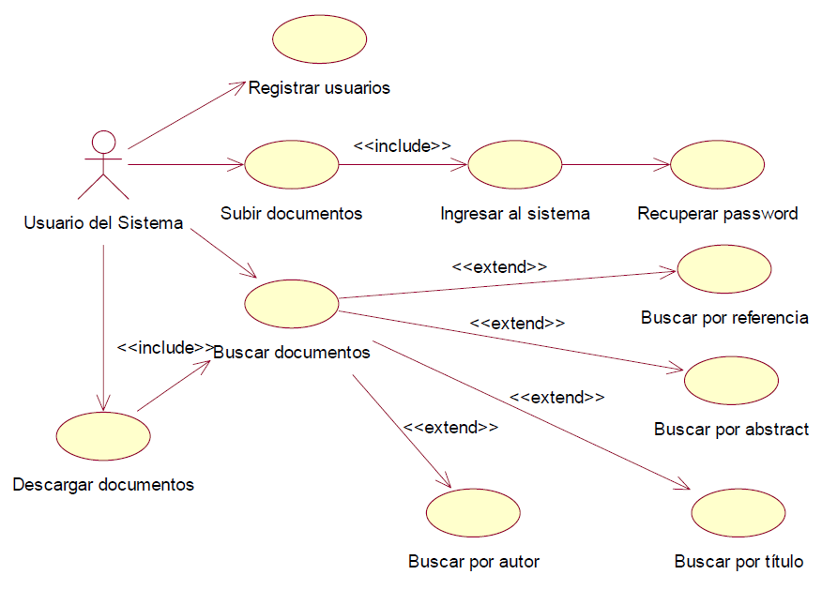

Este modelo muestra que el sistema tiene muchos casos, pero los más importantes son: Ingresar al sistema, Registrar Usuarios, Subir Documentos, Buscar Documentos y Descargar Documentos. Más adelante se describen a detalle algunos de los casos de uso que forman el sistema.

**Especificación del caso de uso: Ingresar al sistema**

***Ingresar al sistema***

**Objetivo**

Tener acceso al sistema.

**Breve descripción**

Los usuarios podrán acceder al sistema, con la finalidad de poder subir documentos.

**Actores**

Usuario

**Precondiciones**

El usuario deberá haber ejecutado el sistema.

**Flujo**

1. Este caso de uso comienza cuando el usuario ejecuta el sistema y selecciona la opción “Ingresar al sistema”.
2. El sistema solicita un nombre de usuario (login) y su clave de acceso (password).
3. El usuario ingresa su nombre de usuario (login) y su clave de acceso (password).
4. El sistema busca en la base de datos el nombre de usuario y compara su clave de acceso.
5. El sistema identifica al usuario y cambia de estado habilitando la opción de subir documentos. Si los datos no coinciden, el sistema envía el mensaje “Datos incorrectos”.
6. Si existe error el usuario debe introducir nuevamente su login y password.
7. Finaliza el caso de uso.

**Diagrama de secuencia**

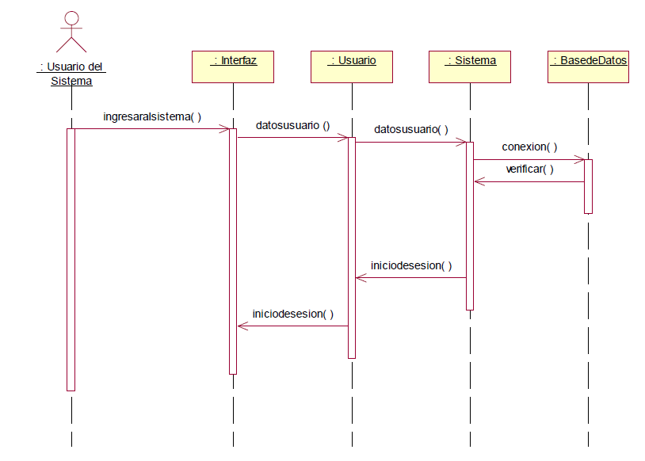

**Especificación del caso de uso: Subir documentos**

***Subir documentos***

**Objetivo**

Cargar documentos digitales al servidor.

**Breve descripción**

Los usuarios registrados podrán realizar la carga de documentos digitales al servidor, con la finalidad de contribuir al crecimiento del acervo de la Biblioteca Digital.

**Actores**

Usuario

**Precondiciones**

El usuario deberá haber ejecutado el sistema.

El usuario deberá haber ingresado al sistema

**Flujo**

1. Este caso de uso comienza cuando el usuario ha ejecutado el sistema, y elige la opción “Ingresar al sistema” y El sistema realiza la validación de los datos de usuario que han sido introducidos consultando con la Base de Datos.
2. El sistema proporciona la interfaz de formato para subir un documento pidiendo los datos: título, autor(es), categoría y año.
3. El usuario introduce los datos al formulario y presiona clic en “Subir documento”
4. El sistema valida los datos.
5. Si existen errores, el usuario deberá corregirlos y después dar clic en el botón “Subir documento”.
6. Si no existen errores por los datos introducidos, el sistema almacena en la base de datos la información de los datos del documento digital: título, autor(es) origen de referencia, abstract, área, año, e idioma.
7. Si no existen errores en el proceso de almacenamiento, el sistema muestra mensaje de Documento subido exitosamente, y la opción de “página anterior” y la “página principal”. Si existen errores en el proceso de almacenamiento, el sistema muestra mensaje de “No se subió el documento” y el error. Además, muestra la opción de “pagina anterior” y “página principal”.
8. El usuario lee el mensaje y si elige “página anterior” vuelve a la página anterior. Si elige “página principal” finaliza el caso de uso.

**Diagrama de secuencia**

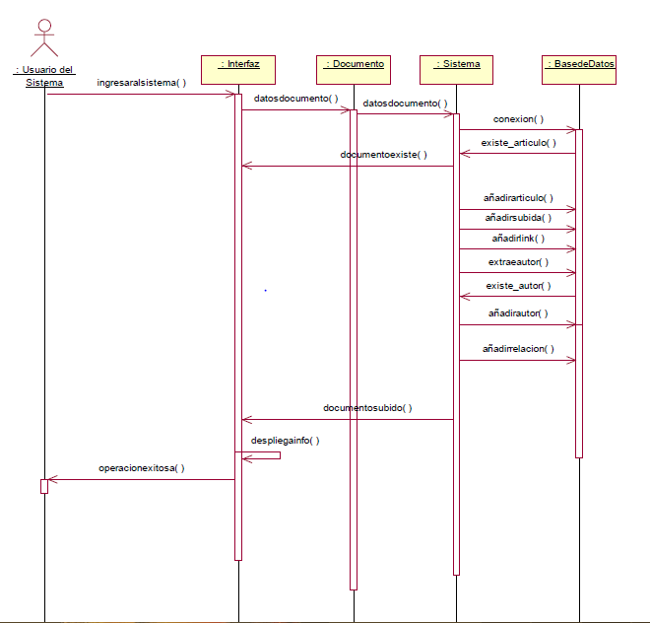

**Especificación del caso de uso: Buscar documentos**

***Búsqueda de documentos***

**Objetivo**

Realizar la búsqueda de un documento digital.

**Breve descripción**

Permite a todo usuario del sistema realizar la búsqueda de un documento digital por medio de un criterio de búsqueda específico y el contenido por el cual se desea buscar.

**Actores**

Usuario

**Precondiciones**

El usuario deberá haber ejecutado el sistema.

**Flujo**

1. Este caso de uso comienza cuando el usuario ejecuta el sistema.
2. El sistema muestra en la parte superior de la pantalla el formulario para realizar búsquedas.
3. El usuario elige un criterio de búsqueda (autor, título, referencia y/o abstract), y escribe un contenido en el campo para definir el contenido y a continuación presiona la tecla “Enter” o da clic en “Buscar”.
4. El sistema mostrará los resultados en la parte inferior de la pantalla.
5. Si el criterio es por “Autor”, el sistema muestra una pantalla con la lista de nombre de autores que coincidan con el contenido de búsqueda (Ver caso de uso Búsqueda por autor).
6. Si el criterio es por “Título”, el sistema muestra una lista ordenada por nombre de cada uno de los documentos que coincidan con el contenido de búsqueda. (Ver caso de uso Búsqueda por Título)
7. Si el criterio es por “Abstract”, el sistema muestra una lista con documentos que en el abstract contengan el contenido de búsqueda introducido. (Ver caso de uso Búsqueda por Abstract)
8. Si el criterio es por “Referencia”, el sistema muestra una lista con documentos que en su referencia coincida con el contenido de búsqueda introducido. (Ver caso de uso Búsqueda por Referencia)
9. El usuario seguirá el caso de uso respectivo.
10. Finaliza el caso de uso.

**Diagrama de secuencia**

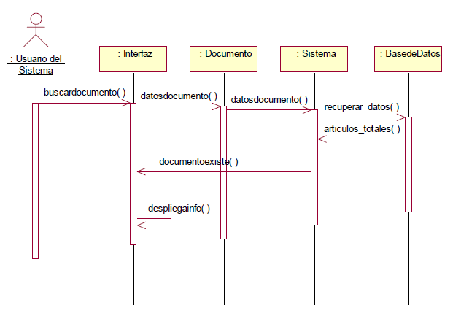

**Especificación del caso de uso: Buscar por título**

***Búsqueda por titulo***

**Objetivo**

Realizar la búsqueda de un documento digital por el criterio de “Título”

**Breve descripción**

Permite a todo usuario del sistema realizar la búsqueda de un documento digital por título, para facilitar la localización de documento deseado.

**Actores**

Usuario

**Precondiciones**

El usuario deberá haber realizado una búsqueda por el criterio de “Título”.

**Flujo**

1. Este caso de uso comienza cuando el usuario ha realizado una búsqueda con el criterio de título.
2. El sistema muestra en la parte inferior de la pantalla la lista de los documentos que coinciden con el contenido introducido, los resultados serán segmentados por páginas dependiendo de la cantidad de resultados obtenidos. Estos resultados aparecerán en la misma pantalla de la siguiente forma Autor(es), Año, Título, Referencia e Idioma.
3. Si el usuario no encuentra el título que desea en dicha página, deberá desplazarse a otra página dando clic en el número deseado.
4. El sistema mostrará los documentos pertinentes a dicha página.
5. Si le interesa algún documento el usuario deberá dar clic en el Titulo del documento para proceder a descargarlo.
6. El sistema mostrará la página donde se puede descargar el documento (Ver caso de uso Descargar documento).
7. Finaliza el caso de uso.

**Diagrama de secuencias**

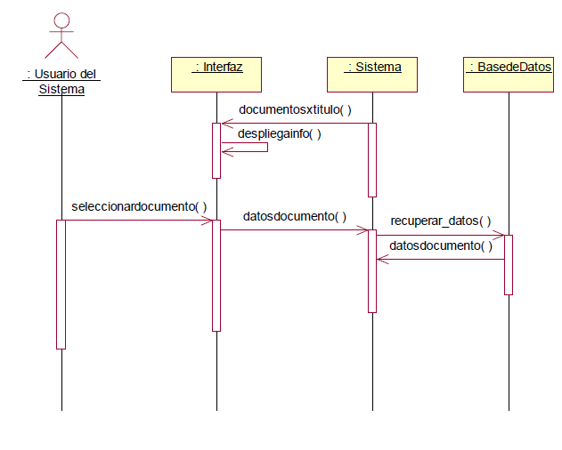

**Especificación del caso de uso: Buscar por referencia**

***Búsqueda por referencia***

**Objetivo**

Realizar la búsqueda de un documento digital por el criterio de “Referencia”

**Breve descripción**

Permite a todo usuario del sistema realizar la búsqueda de un documento digital por referencia, para facilitar la localización de documento deseado.

**Actores**

Usuario

**Precondiciones**

El usuario deberá haber realizado una búsqueda por el criterio de “Referencia”.

**Flujo**

1. Este caso de uso comienza cuando el usuario ha realizado una búsqueda con el criterio de referencia.
2. El sistema muestra en la parte inferior de la pantalla la lista de los documentos que su referencia coinciden con el contenido introducido por el usuario, los resultados serán segmentados por páginas dependiendo de la cantidad de resultados obtenidos. Estos resultados aparecerán en la misma pantalla de la siguiente forma Autor(es), Año, Título, Referencia e Idioma.
3. Si el usuario no encuentra el documento que desea en dicha página, deberá desplazarse a otra página dando clic en el número deseado.
4. El sistema mostrará los documentos pertinentes a dicha página.
5. Si le interesa algún documento el usuario deberá dar clic en el Titulo del documento para proceder a descargarlo.
6. El sistema mostrará la página donde se puede descargar el documento (Ver caso de uso Descargar documento).
7. Finaliza el caso de uso.

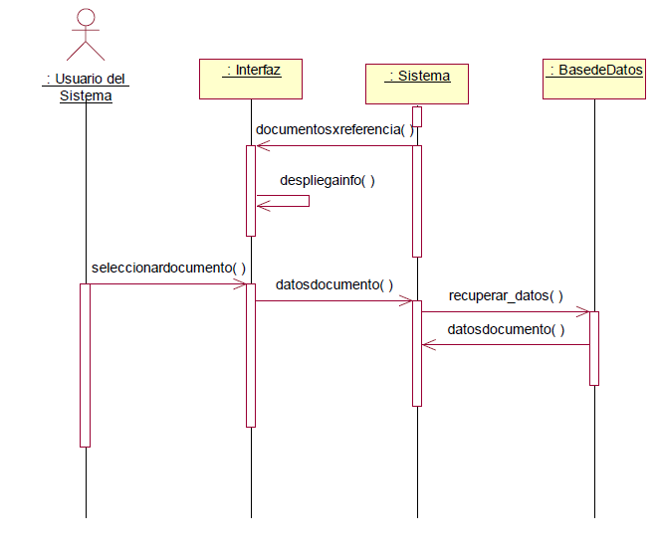**Diagrama de secuencias**

**Especificación del caso de uso: Buscar por autor**

***Búsqueda por autor***

**Objetivo**

Realizar la búsqueda de un documento digital por el criterio de “Autor”

**Breve descripción**

Permite a todo usuario del sistema realizar la búsqueda de un documento digital por autor, para facilitar la localización de documento deseado.

**Actores**

Usuario

**Precondiciones**

El usuario deberá haber realizado una búsqueda por el criterio de “Autor”.

**Flujo**

1. Este caso de uso comienza cuando el usuario ha realizado una búsqueda con el criterio de autor.
2. El sistema muestra en la parte inferior de la pantalla la lista de los autores que coinciden con el contenido introducido, los resultados serán segmentados por páginas dependiendo de la cantidad de resultados obtenidos.
3. Si el usuario no encuentra el nombre que desea en dicha página, deberá desplazarse dando clic en la página deseada.
4. El sistema mostrará los resultados pertinentes a dicha página.
5. El usuario da clic en el nombre del autor del que desea ver sus documentos.
6. El sistema mostrará por páginas los documentos relacionados, esto dependiendo de la cantidad de documentos relacionados con el autor. Estos resultados aparecerán en la misma pantalla de la siguiente forma Autor(es), Año, Título, Referencia e Idioma.
7. Si al usuario no le interesan los documentos que se muestran en la página deberá desplazarse dando clic en el número de la página deseada.
8. El sistema mostrará los documentos pertinentes a dicha página.
9. Si le interesa algún documento el usuario deberá dar clic en el Titulo del documento para proceder a descargarlo
10. El sistema mostrará la página donde se puede descargar el documento (Ver caso de uso Descargar documento)
11. Finaliza el caso de uso.

**Diagrama de secuencias**

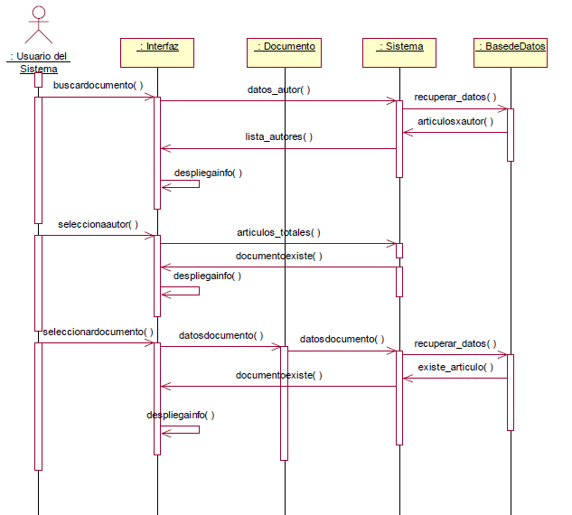

**Especificación del caso de uso: Descargar documentos**

***Descargar documentos***

**Objetivo**

Descargar documentos digitales del servidor.

**Breve descripción**

Todo usuario podrá realizar la descarga de un documento digital del servidor.

**Actores**

Usuario

**Precondiciones**

El usuario deberá haber ejecutado el sistema.

El usuario deberá haber realizado una búsqueda de documentos.

**Flujo**

1. Este caso de uso comienza cuando el usuario ha ejecutado el sistema y ha realizado un proceso de búsqueda de documentos. (ver Caso de uso Búsqueda de documentos)
2. El sistema muestra en una pantalla, la información de todos los documentos digitales resultantes de la búsqueda, en una forma que al usuario le sea familiar.
3. El usuario selecciona el documento a descargar y da clic sobre el hipervínculo en el título del documento digital.
4. El sistema obtiene de la base de datos de la Biblioteca la información que complemente el detalle del documento digital elegido.
5. El sistema muestra en una pantalla información más detallada del documento digital.
6. El usuario selecciona “Descargar documento”.
7. Finaliza el caso de uso.

**Diagrama de secuencias**

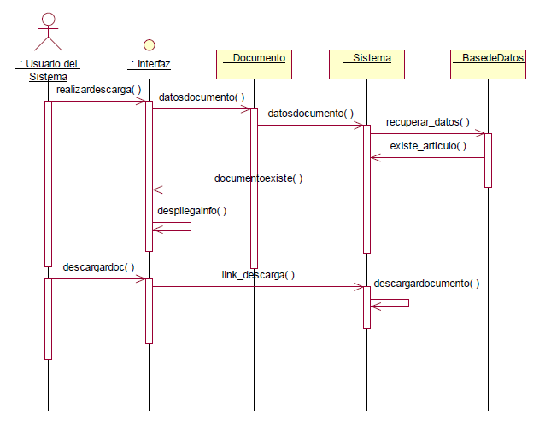

**Especificación del caso de uso: Registrar usuarios**

***Registrar usuario***

**Objetivo**

Registrar a una persona como usuario del sistema.

**Breve descripción**

Permite a una persona registrarse como usuario del sistema, con la finalidad de que pueda realizar subidas de documentos.

**Actores**

Usuario

**Precondiciones**

El usuario deberá haber ejecutado el sistema.

El usuario deberá haber intentado ingresar al sistema.

**Flujo**

1. Este caso de uso comienza cuando el usuario ha ejecutado el sistema y da clic en “Registrarse” o en la pantalla de “Ingresar al sistema” ha elegido la opción de “registrarse ahora” en la pantalla de acceso al sistema.
2. El sistema solícita datos al usuario como: nombre completo, email, área de desarrollo, login, password y la confirmación de password.
3. El usuario introduce los datos que se le solicitan como: nombre completo, email, área de desarrollo, login, password y la confirmación de password.
4. El usuario deberá dar clic sobre el botón “Registrarse” Si el usuario da clic sobre el botón “Limpiar” entonces deberá reiniciar el llenado del formulario.
5. El sistema verifica los datos introducidos.
6. Si existen errores, el usuario deberá corregirlos y después deberá dar clic sobre el botón “Registrarse”.
7. Si no existen errores en los datos introducidos, el sistema almacena en la base de datos de la Biblioteca la información de los datos introducidos. Si no existen problemas con la base de datos, el sistema muestra el mensaje “EL REGISTRO SE REALIZO SATISFACTORIAMENTE” Si por el contrario existen problemas con la base de datos, el sistema muestra el mensaje “ERROR, NO SE PUDO REALIZAR EL REGISTRO”.
8. Finaliza el caso de uso.

**Diagrama de secuencias**

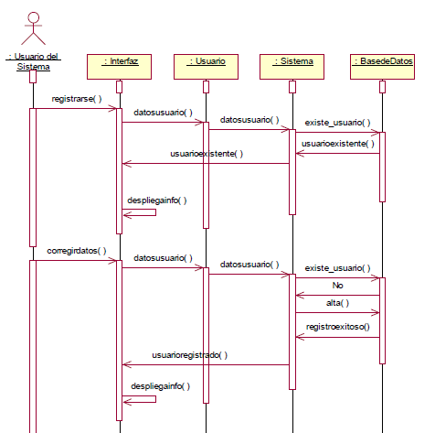

1. **Diseño e implementación de interfaces**

Una vez delimitadas las páginas a interactuar con el sistema, corresponde diseñar cada una de las páginas con el contenido adecuado para que cumplan con un propósito específico y en su conjunto puedan cumplir con el objetivo general del sistema. Es importante que el sistema proporcione un buen diseño de las interfaces (GUI), así los usuarios tendrán una idea clara del funcionamiento del sistema, además, esto evitará al desarrollador de las interfaces modificaciones extensas y podrá cumplir de una forma más fácil y eficiente con el objetivo integral del sistema.

* Primero iniciará sesión.

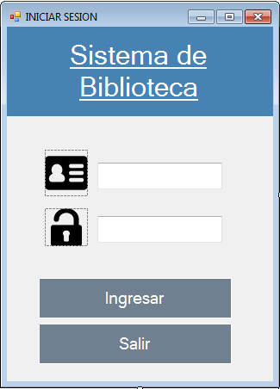

* Cuando un usuario ha ingresado al sistema, en el encabezado, el sistema mostrará el identificador del usuario, tal como se muestra en la siguiente figura.

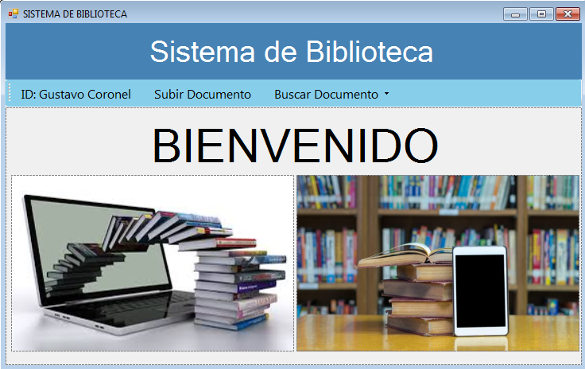

* A continuación, se presentan cada una de las interfaces que conforman el Sistema en Web de la biblioteca digital.

